40.02.01 Право и организация социального обеспечения

Наименование дисциплины ГРАЖДАНСКий ПРОЦЕСС
ФИО преподавателя Тоноян Ася Александровна

Курс 2
Группа 18ПСО-9

Тема 5 «СУДЕБНЫЕ ДОКАЗАТЕЛЬСТВА»

Перечень вопросов для изучения
5.11. Вещественные доказательства. Порядок исследования вещественных доказательств
5.12. Аудио- и видео записи, порядок их исследования и оценки
5.13. Обеспечение доказательств судом и нотариусом
5.14. Судебные поручения

Список литературы
- Конституция Российской Федерации // СПС Гарант, 2020.
- Гражданский процессуальный кодекс Российской Федерации // СПС Гарант, 2020.

Задания для контроля
- Законспектировать вопросы для изучения.
- Решить задачу
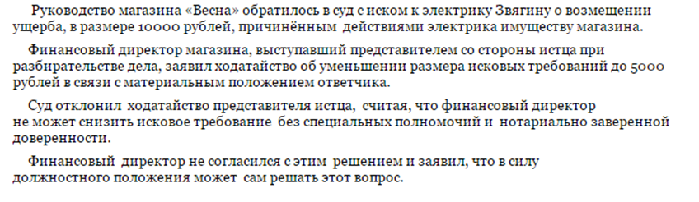
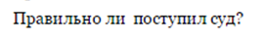
Задание выполняется в Microsoft Word.
Документ должен называться следующим образом:
фамилия студента_номер темы (Например: Иванов_5)
Уважаемые студенты,
выполненные задания необходимо отправить на электронную почту alsi-praktika@yandex.ru до 14 мая 2020 г.

